**Муниципальное бюджетное общеобразовательное учреждение**

**Титовская средняя общеобразовательная школа**

Исследовательская работа

***Изучение влияния деревьев на здоровье человека***

Мищенко Анастасия

ученица 7 класса

руководитель:

заместитель директора по учебной работе,

учитель физики

Тютюнникова А.М.

Муниципальное бюджетное общеобразовательное учреждение

Титовская средняя общеобразовательная школа

слобода Титовка

Миллеровского района

Ростовская область

сл. Титовка

2020г.

Оглавление

I. Введение………………………………………………………………………………………..стр 3

II. Основная часть

Глава 1. Общие сведения о деревьях.

* 1. История появления деревьев…………………………………………………………………стр.4
  2. Классификация деревьев……………………………………………………………………..стр.5

1.3. Влияние дерева на здоровье человека…………………………………………………….....стр.5

1.4. Дендротерапия **………………………………………….**………………………………….....стр.9

1.5. Какие деревья сажать на территории школы?………………………………………….......стр.9

Глава 2. Мои исследования пришкольного участка МБОУ Титовской СОШ

2.1. План школьного участка…...……………………………………………………………….стр.10

2.2.Анализ состояния здоровья обучающихся школы…………………………………..........стр.11

2.3. Примерный расчет стоимости саженцев…………………………………………………..стр.12

III.Заключение………………………………………………………………..………………….стр.13

IV.Список литературы……………………………………………………………………….....стр.13

Приложения…………………..…………………………………………………………………..стр14

Приложение №1………………………………………………………………………………….стр.14

Приложение №2………………………………………………………………………………….стр.15

**I.ВВЕДЕНИЕ**

**Актуальность темы исследования:** тема моего исследования, актуально, так как сейчас здоровье человека на первом месте. Правительство нашей страны создают все условия, для того чтобы наш народ был здоров, для этого строят спортивные и медицинские центры, госпитали, оздоровительные комплексы и т.д., но мы забываем о том, что вокруг нас находится живой источник энергии и здоровья – это деревья. Деревья для всей истории человечества имеют огромное значение. Со времен первых людей они являются источником тепла, света и защиты, но с не давних пор, деревья стали лекарями. Деревья благотворно влияют на здоровье человека. Поэтому мы должны задуматься о насаждении деревьев, которые благотворно влияют на здоровье человека. Ведь из года в год число деревьев на планете становиться все меньше и меньше. Уничтожение деревьев приведет к экологической катастрофе, погибнет вся живая природа, в том числе и человек.

**Целью** моей работы является выяснить влияние деревья на здоровье человека. Для достижения данной цели были поставлены следующие **задачи:**

* изучить имеющиеся информацию из книг и сети интернет;
* выявить какие деревья вредны и полезны для здоровья человека;
* определить виды деревьев, посаженные на территории нашей школы;
* составить план-схему для высадке деревьев не опасных для здоровья человека.

В процессе решения поставленных задач мной была выдвинута следующая

**Гипотеза:** можно предположить, что в результате моего исследования, я смогу найти доказательства полезного и вредного влияния деревьев на организм и здоровье человека.

**Объект исследования:** деревья.

**Предмет исследования:**влияние деревьев на здоровье человека.

**Методы исследования:**

- работа с информацией;

- анализ и обобщение собранной информации;

- анкетирование;

- наблюдение.

**Срок исследования:** апреля-октябрь 2020 года.

**Место проведения:** школьный двор МБОУ Титовской СОШ.

**II. ОСНОВНАЯ ЧАСТЬ**

**Глава 1. Общие сведения о деревьях**

**1.1.История появления дерева**

Первыми растениями были хвощи и плауны, среди которых встречались и 100-метровые гиганты – первые «деревья». Но они не были настоящими деревьями в нашем с вами понимании: у них не было древесины, вторичной ткани. Растения долго экспериментировали с древоподобными жизненными формами, из которых до нас дошли пальмовидные древовидные папоротники. Но ведь у них нет настоящей древесины! Весь ствол состоит из черешков листьев. Деревья эволюционировали из океанических водорослей, но они не просто однажды стали расти на берегах водоёмов. Они развивались спокойно в течение миллионов лет после того, как первые растения появились на суше.

Они вышли из океана, где несколько миллиардов лет назад развилась первая жизнь. Появлению деревьев предшествовал очень долгий период, полный исторических поворотов и эволюционной борьбы, в результате которой растения покинули океан и вышли на сушу. Эволюционируя и развиваясь в течение миллиардов лет, бывшие океанические водоросли превратились в могучие деревья, которые мы видим сегодня. И само их существование теперь является залогом существования всего живого на планете.

Земные растения развивались около 90 миллионов лет после выхода из океана. Первые деревья развились спустя примерно 100 миллионов лет после появления первых земных растений. Океан сыграл важнейшую роль в жизни всего живого на земле – как растений, так и животных. Не будь защиты его недр на первых порах развития жизни, то, возможно, наша планета по сей день была бы необитаемой.

Затем климат на планете поменялся, стало прохладнее, и растения поняли, что такой огромный ствол нуждается в большей защите от испарения влаги, от ветров и других внешних воздействий. Именно это и привело к появлению в стволе камбия, нового слоя постоянно делящихся клеток, которые внутрь откладывают древесину, а наружу луб – внутренний слой коры.

Благодаря исследованиям, проведенным учеными Нью-Йоркского университета, стало известно на что было похоже первое дерево. Его возможный вид по кусочкам собрали специалисты по ископаемым растениям — палеоботаники. После спавшего наводнения около Нью-Йорка на поверхности земли показались слои горной породы возрастом более 380 млн лет с отпечатками нижней части стволов деревьев. Cразу заметим, что это были не корни — корней тогда у растений еще не было.

Затем нашлись отпечатки кроны и кусочки ствола, по которым ученые смогли составить представление о высоте дерева — больше 9 метров. Вот так и был собран этот пазл. Ученые были приятно удивлены, что оно походило на современные деревья — итак первое дерево на планете Земля было похоже на пальму. Эти «пальмы», будучи близки к папоротникам, относились к группе под названием Wattieza (лат). [4]

* 1. **Классификация деревьев**

1. Деревья по виду листьев делятся на хвойные и лиственные.

Хвойные отличаются обычно жёсткими вечнозелёными (редко летнезелёными) игловидными или чешуйчатыми листьями, называемыми хвоей, или иглами, образуют шишки или можжевеловые ягоды. К этой группе относятся, например, сосны, ели, пихты, лиственницы, кипарисы, секвойи.

Широколиственные деревья имеют широкие и плоские листья — у которых толщина значительно меньше длины и ширины, обычно опадающие раз в год. Широколиственные (или просто лиственные) деревья обычно цветут и плодоносят. К этой группе относятся клёны, буки, ясени, эвкалипты и другие.

1. По сроку жизни листьев — на листопадные и вечнозелёные.

Листопадные деревья имеют чёткую смену лиственного покрова: все листья на дереве теряют зелёную окраску и опадают, некоторое время (зимой) дерево стоит без листьев, потом (весной) из почек вырастают новые листья.

Вечнозелёные деревья не имеют чёткой смены лиственного покрова: листва находится на дереве в любой момент года, и смена листьев происходит постепенно, в течение всей жизни дерева.

Кроме биологической классификации деревья делятся и по другим признакам: например, плодовые деревья (плоды которых используются человеком в пищу), ценные (древесина которых используется для промышленных целей), корабельные (используемые в кораблестроении), тропические (ареал которых проходит недалеко от экватора), северные (ареал которых проходит далеко от экватора) и так далее. [3]

* 1. **Влияние дерева на здоровье человека.**
* **Деревья-энергетики**

Влияние деревьев на здоровье людей не до конца изучены. Как правило, мы замечаем только то, что можем опознать своими пятью чувствами. Но есть ещё и другие вещи, объяснить которые трудно, но они есть. Мы же замечали при общении с людьми, как они влияют на ваше самочувствие. От одних мы получаем позитив, от других отрицательные эмоции и даже можем заболеть. Так и деревья имеют подобные свойства. Под одними деревьями нам хочется дольше побыть, а других непроизвольно избегаем. Причём деревья, как и люди влияют на наше самочувствие по-разному. Есть деревья, заряжающие энергией и отбирающие силу.

Деревья на нашей планете способны зарядить человека энергией или отобрать ее, то есть повсюду нас окружают деревья доноры и вампиры. Их природные качества можно использовать для лечения заболеваний, а также для восстановления жизненных сил и пополнения запасов энергии в организме.

Когда человек уже болен ему необходимо избавиться от деструктивной энергии в своем энергетическом поле, которая в избытке содержится в нем в этот период. Тогда на выручку приходят деревья вампиры, которые прекрасно справляются с ролью чистильщиков. Они буквально вытягивают из поля весь негатив и «грязные» энергетические сгустки. [2]

**Деревья доноры**

|  |  |  |
| --- | --- | --- |
| **№** | **название дерева** | **его действие** |
| **1** | **дуб** | Его энергия способствует нормализации сердечно-сосудистой системы. Помогает при сбоях сердечных ритмов (аритмии), наделяет силой, делает разум чистым и просветленным. |
| **2** | **клен** | Снижает уровень агрессии, расслабляет, устраняет нервное напряжение и накопившуюся усталость. |
| **3** | **ель** | Полезна тем, кто перенес тяжелые приступы инфаркта и инсульта. Так же как и дуб, лечит сердечно-сосудистые заболевания. |
| **4** | **липа** | Полезное дерево донор для людей умственного труда. Способствует собранности мыслей, повышает концентрацию внимания, людям творческих профессий дарует вдохновение, наполняет жизненными силами, возвращает жизнерадостность. |
| **5** | **сосна** | Это высокое мощное дерево излучает необычайное тепло, радость, рассеивает печальные мысли, избавляет от затяжной депрессии, помогает выйти из душевного кризиса |
| **6** | **ива** | Лечит все виды простудных заболеваний, а также артрит, артроз и болезни почек, варикозную болезнь вен, снижает артериальное давление. Улучшает психоэмоциональное состояние, устраняет раздражительность. |
| **7** | **береза** | Из всего списка деревьев доноров береза лучшая помощница в лечении женских заболеваний таких как: мастопатия и миома матки. |
| **8** | **облепиха** | Наделена мощной целительной силой наряду с дубом и сосной. Возвращает организму бодрость, силу и энергию. Рассеивает меланхолию и депрессивное настроение. |
| **9** | **каштан** | В народной медицине дерево издавна известно как отличный лекарь при полиартрите. Небольшие кусочки дерева прикладывают к месту воспаления и закрепляют пластырем, болезнь быстро отступает. |

**Деревья вампиры**

|  |  |  |
| --- | --- | --- |
| **№** | **название дерева** | **его действие** |
| **1** | **тополь** | Полезен при болезнях ЖКТ в стадии воспаления, мигренях и суставных болях. |
| **2** | **осина** | Из всех деревьев вампиров осина самое известное. Про осиновый кол из страшилок не слышал только ленивый. Обращаться к осине следует только утром до полудня и тогда, когда нужно остановить сильный воспалительный процесс и боль. Десять минут общения с энергией дерева, это максимум который можно позволить себе без последствий в виде: общей слабости, тошноты и упадка сил. Осина не хуже бодяги отлично лечит синяки и гематомы на теле. |

**Как правильно получать энергию  от дерева**

Чтобы забор энергии был эффективным следует правильно прислониться к дереву.

* Встаньте так, чтобы спина и затылок плотно примыкали к стволу, ноги поставьте на ширину плеч, а ладони положите на поясницу одну на другу (но не в замок) получается, что то вроде замкнутого круга.
* Если болят сердце, желудок — можно встать лицом к стволу касаясь его грудью и животом, руки также должны находится на пояснице описанным выше способом. Постойте так три — пять минут.
* **Деревья-аллергены.**

Аллергенные растения разбивают на три группы – деревья, злаки и сорные травы. Выделяют несколько сезонов обострения поллиноза – весенний, ранний летний, поздний летний или летне-осенний. Они могут называться также весенний или цветение деревьев, летний или цветение злаков, осенний или цветение сорных трав.

|  |  |  |  |
| --- | --- | --- | --- |
| **Название семейства** | **Аллергенные деревья** | **Период цветения** | **Возможные аллергические реакции** |
| *1.Семейство Березовые* | *Лещина (орешник), Ольха, Береза* | Конец марта-апрель | Пыльца, листья, стебли растений |
| *2.Семейство Ивовые* | *Ива (верба), Тополь.* | Конец апреля | Пыльца, листья, стебли растений |
| *3.Семейство Сосновые* | *Сосна, Ель, Лиственница, Кедр.* | Май | Растительные пищевые продукты |
| *4.Семейство Масличные* | *Ясень, Сирень, Жасмин, Форзиция, Маслина, Бирючина, Филлирея, Фонтанезия.* | Май | Пыльца, листья, стебли растений |
| *5**Семейство Розоцветные* | *Яблоня, Груша, Персик, Вишня, Абрикос, Черешня, Слива, Спирея, Рябина, Миндаль,* | Май | Растительные пищевые продукты |

**Семейство Березовые**: Лещина (орешник), Ольха, Береза.

Ольха – листопадное дерево, семейства берёзовых. Насчитывает более 40 видов, в числе которых встречаются и деревья, и кустарники. Зацветает рано, до распускания листьев, чтобы пыльце было легче разнестись ветром.

Лещина – всё то же семейство берёзовых, кустарник или дерево имеет обширный регион произрастания, от Европы и до Полярного круга. Очень быстро разрастается, образовывая густые заросли. Сроки цветения растянуты с марта по май, в зависимости от региона произрастания.

Берёза – самая распространённая древесная порода в России. Имеет около 100 видов. Почти все части дерева используют в народной медицине. Весной, вместе с почками выпускает серёжки, из которых при созревании разносится пыльца

**Семейство Ивовые:** Ива (верба), Тополь.

Ива (верба) – весьма распространена по всей средней части страны. Селится чаще во влажных местах, по берегам рек и на болотах. Большинство ивовых начинают цветение ранней весной, до распускания почек.

Тополь – относится к семейству ивовых. Один из самых опасных аллергенов. Любит влажную местность, хотя встречается на песчаных почвах. Относится к двудомным растениям, цветёт одновременно с распусканием почек. Плодоносит не чаще, чем раз в 10 лет.

**Семейство Сосновые:** Сосна, Ель, Лиственница, Кедр.

Деревья делятся на **голосеменные** и **покрытосеменные**. К первым относятся ель, сосна, кедр, кипарис, можжевельник, болотный кипарис, секвойя. Все они выделяют довольно много пыльцы, но ее аллергенность невысока из-за большого диаметра (от 30 мкм), хотя чувствительность к ней все же есть.

**Семейство Масличные:** Ясень, Сирень, Жасмин, Форзиция, Маслина, Бирючина, Филлирея, Фонтанезия.

**Семейство Розоцветные**: Яблоня, Груша, Персик, Вишня, Абрикос, Черешня, Слива, Спирея, Рябина, Миндаль

Некоторые виды пыльцы в своем составе имеют одинаковые белковые комплексы, что является причиной формирования ими общих аллергенных свойств и перекрестной аллергии. Поэтому, например, страдающие от повышенной чувствительности к пыльце березы одновременно могут реагировать на пыльцу лещины и ольхи.

Интересен тот факт, что в городах аллергией на пыльцу древесных растений страдает больше людей, чем в сельской местности, где концентрация пыльцы в несколько раз выше. Многочисленные исследования ученых доказали, что пыльца в городах покрыта слоем загрязнений из окружающей среды. К ним относятся и двуокись углерода (СО2), и различные нефтепродукты. Покрытая таким опасным слоем пыльца становится более аллергенной. По другой научной версии реакция иммунной системы в загрязненной среде сильнее, чем в экологически чистых районах.

* 1. **Дендротерапия**

Дендротерапия – метод профилактики и лечения патологических состояний с помощью деревьев. Это один из самых древних способов избавления от недугов. Энергия деревьев – область знаний, которой на высоком уровне владели наши предки. Еще в Древней Руси знахари верили, что дерево может вылечить человека от болезни. В те времена был распространен обычай переносить заболевшего через расщепленный древесный ствол или опустить его в глубокое дупло. Считалось, что так можно облегчить состояние больного.

Максимальное лечебное воздействие **лиственные деревья** оказывают, в **период цветения**. Влияние **уменьшатся по мере приближения к осени** и практически отсутствует после того, как опали листья.

**К хвойным лучше обращаться во время крепких морозов**, соответственно ближе к лету влияние снижается.

**Одиноко стоящие** деревья обладают большей силой, в радиусе 10м нет других деревьев. В лесу где стоят деревья сплошной стеной не стоит лечится. Взаимообмен энергетикой с деревьями лучше проводить **в часы рассвета.**

* 1. **Какие деревья сажать на территории школы?**

В озеленении школ прежде всего необходимо помнить, что ее основными посетителями являются дети и подростки. Они находятся в наиболее любознательном возрасте и зачастую не осознают опасности своих поступков. Им интересно все попробовать на ощупь, на вкус. А потому сразу стоит упомянуть, что для зеленых насаждений ни в коем случае нельзя использовать растения, которые могут нанести вред детскому организму. Это могут быть кустарники или цветы с шипами, колючками, любые растения, плоды которых ядовиты. Не рекомендуются к посадке и растения, способные вызывать аллергию.

# Зеленые насаждения на территории школы призваны сделать более комфортным процесс обучения в классах, а значит оградить от отвлекающих внимание городских шумов и от происходящего на улице. Для этого по периметру школы (в 2-3 ряда) и между зонами создают живые изгороди из деревьев или высокорослых кустарников с густой широкой кроной, но таким образом, чтобы они не затеняли окон. Также немаловажна защита детского организма от пыли и выхлопных газов во время занятий на улице или внеклассного отдыха на территории школы.

Поскольку у детей еще не окрепший организм, легко подверженный инфекциям, очень важной функцией озеленения школы являются такие оздоровительные воздействия, как очищение окружающей среды от болезнетворных патогенов, ионизация воздуха. Речь идет о полезных фитонцидах, которые выделяют растения. Также стоит отметить, что зеленые насаждения на территории школы, наглядно меняющие свой декоративный вид с каждым сезоном, способствует знакомству ребёнка с природой, ее практическое изучение. Здесь важна и декоративная составляющая, ведь через созерцательную красоту постигается любовь к природе, осознание необходимости бережно и ответственно к ней относиться.

Как и практически везде, благодаря круглогодично декоративному виду и фитонцидным свойствам особое значение отводится хвойным деревьям. Хорошо подойдут такие деревья и кустарники, как:

1. [ель голубая](https://gorzel.ru/catalog/khvoynye_derevya/el_kolyuchaya/),

2. [сосна обыкновенная](https://gorzel.ru/catalog/khvoynye_derevya/sosna_obyknovennaya/),

3. [туя западная](https://gorzel.ru/catalog/khvoynye_kustarniki/tuya_zapadnaya/),

4. [лиственница сибирская](https://gorzel.ru/catalog/khvoynye_derevya/listvennitsa/),

5. [можжевельники](https://gorzel.ru/catalog/khvoynye_kustarniki/mozhzhevelnik/).

Они прекрасно смотрятся в любой сезон, неприхотливы в уходе, зимоустойчивы, хвойные отлично выстраиваются в живые изгороди. А на Новый год можно еще и дать задание школьникам смастерить украшения на елки и украсить их. Туе при помощи формирующей обрезки можно придать оригинальные формы, тем самым красиво отличив свою школу от других.

Среди лиственных растений наиболее популярны для школы:

1. [клен остролистный](https://gorzel.ru/catalog/listvennye_derevya/klen/),

2.[береза пушистая](https://gorzel.ru/catalog/listvennye_derevya/bereza/289/?oid=287) и [повислая](https://gorzel.ru/catalog/listvennye_derevya/bereza/298/?oid=296),

3. [липа](https://gorzel.ru/catalog/listvennye_derevya/lipa/) мелколистная, крупнолистная, сердцевидная,

4. [сирень](https://gorzel.ru/catalog/listvennye_kustraniki/siren1/).

# **Глава 2. Мои исследования пришкольного участка МБОУ Титовской СОШ**

**2.1. План пришкольного участка**

**Цель исследования:** изучить деревья растущие на территории школьного двора; выяснить, какие деревья влияют на здоровье человека; разработать новый план-схему школьного двора с высадкой деревьев с учетом здоровья учащихся школы. [5]

* **Аналитический подсчет деревьев.**

На территории школьного двора 45 деревьев: плодовые – 21, неплодовые- 24.

Клён - 6 шт.

Тополь -1 шт.

Ель - 17 шт.

Яблоня – 16 шт.

Вишня – 5 шт.

Приложение №1

**Вывод:** На основе изученной теории, я выяснила, что аллергическими деревьями являются тополь, ель, яблоня и вишня (период аллергии апреля-май), доноры – клен и ель и вампиры – тополь.

Посадив на территории деревья-доноры, например:

Клен - снижает уровень агрессии, расслабляет, устраняет нервное напряжение и накопившуюся усталость.

Ель - Полезна тем, кто перенес тяжелые приступы инфаркта и инсульта. Так же, как и дуб, лечит сердечно-сосудистые заболевания.

Посадив на территории деревья-вампиры, например:

Тополь - Полезен при болезнях ЖКТ в стадии воспаления, мигренях и суставных болях.

**2.2. Анализ состояния здоровья обучающихся МБОУ Титовской СОШ**

Всего в школе – 74 обучающихся.

Педагогический коллектив МБОУ Титовской СОШ – 16 человек.

Из них – 1 человек имеет аллергию на цветущие деревья (липа, тополь) и цветы.

**Состояния здоровья учащихся МБОУ Титовской СОШ**

|  |  |  |  |
| --- | --- | --- | --- |
| **класс** | **количество учащихся** | **группа здоровья** | **количество учащихся с аллергией (деревья)** |
| 1 | 7 | 6-основная  1-подготовительная | - |
| 2 | 4 | 4-основная | - |
| 3 | 13 | 10-основная  1-подготовительная  2-специальная | - |
| 4 | 5 | 5-основная | - |
| 5 | 10 | 6-основная  4-подготовительная | 1-аллергия |
| 6 | 6 | 6-основная | - |
| 7 | 8 | 5-основная  1-специальная  2-подготовительная | - |
| 8 | 10 | 7-основная  3-подготовительная | 1-аллергия |
| 9 | 7 | 5-основная  1-специальная  1-специальная | - |
| 10 | 2 | 1-специальная  1-подготовительная | - |
| 11 | 1 | 1-основная | - |

**Результаты исследования среди обучающихся**

**Результаты исследования среди учителей**

**Вывод:**  изучив данные о состоянии здоровья обучающихся и учителей МБОУ Титовской СОШ, я выяснила, что в школе имеются учащихся страдающие аллергией от цветения деревьев 3% от общего числа (2 человека) и учителя составляют 6% от общего числа (1 человек). На основе полученных результатов, я разработала новый план школьного двора с высадкой деревьев, которые не опасны для здоровья человека. Я познакомила администрацию МБОУ Титовской СОШ с результатами своих исследований и рекомендовала высадить на территории школы следующие деревья: [ель голубая](https://gorzel.ru/catalog/khvoynye_derevya/el_kolyuchaya/) и [сосна обыкновенная](https://gorzel.ru/catalog/khvoynye_derevya/sosna_obyknovennaya/). Посадка на территории ели и сосны благотворно влияют на здоровье человека. Новый план – схема позволяет улучшить ландшафт школы. [5]

Приложение №2

**2.3. Примерный расчет стоимости саженцев**

Согласно новому плану посадки деревьев на территории нашей школы, необходимо высадить дополнительно 13 хвойных деревьев и 10 плодовых. Из хвойных деревьев я предложила ель голубую и сосну обыкновенную Ажурную, а из плодовых вишню и яблоню. Цены на саженцы были взяты из сайта «Авито» по Миллеровскому району

|  |  |  |  |  |
| --- | --- | --- | --- | --- |
| **№** | **Наименование**  **деревьев** | **Количество саженцев** | **Примерная стоимость**  **в среднем** | **Общая стоимость** |
| **Хвойные деревья** | | | | |
| **1** | ель голубая | 13 | 400 | 5200 |
| **2** | сосна обыкновенная Ажурная | 13 | 300 | 3900 |
| **Плодовые деревья** | | | | |
| **1** | яблоня | 10 | 200 | 2000 |
| **2** | вишня | 10 | 200 | 2000 |

Вывод: из расчетов видно, что более подходящий вариант для школы является посадка сосны обыкновенной Ажурной и любого плодового дерева.

**III. ЗАКЛЮЧЕНИЕ.**

Изучив различные источники информации о деревьях, я пришла к выводу, что деревья – это не только источник тепла, света, предметов и вещей, но и еще источник энергии и здоровья человека. Поэтому мы должны прислушиваться к экологам и насаждать полезные деревья на территории нашей страны. Высаживая деревья, мы не только выводим нашу страну из экологической катастрофы, так как мы знаем из уроков биологии, что деревья – это легкие нашей планеты, но еще мы делаем наш мир здоровым. В заключении хочется сказать, что необходимо беречь природу: не загрязнять бытовыми отходами леса и соблюдать противопожарную безопасность. Ведь деревья – это источник нашей духовной и физической силы.

**IV. Список литературы**

* 1. Чивилихин В.А.: Деревья и люди. - М.: Советская Россия, 1976
  2. Сайт: <https://4plusa.ru/derevya-donory-i-vampiry>
  3. Сайт Википедия.
  4. Интернет-журнал «Живой лес». <https://givoyles.ru/articles/nauka/evolyuciya-drevesnyh/>
  5. Программа для составления план-схем «Онлайн конструктор» <http://idei-dlia-dachi.com/onlajn-planirovshhik/>

Приложение №1

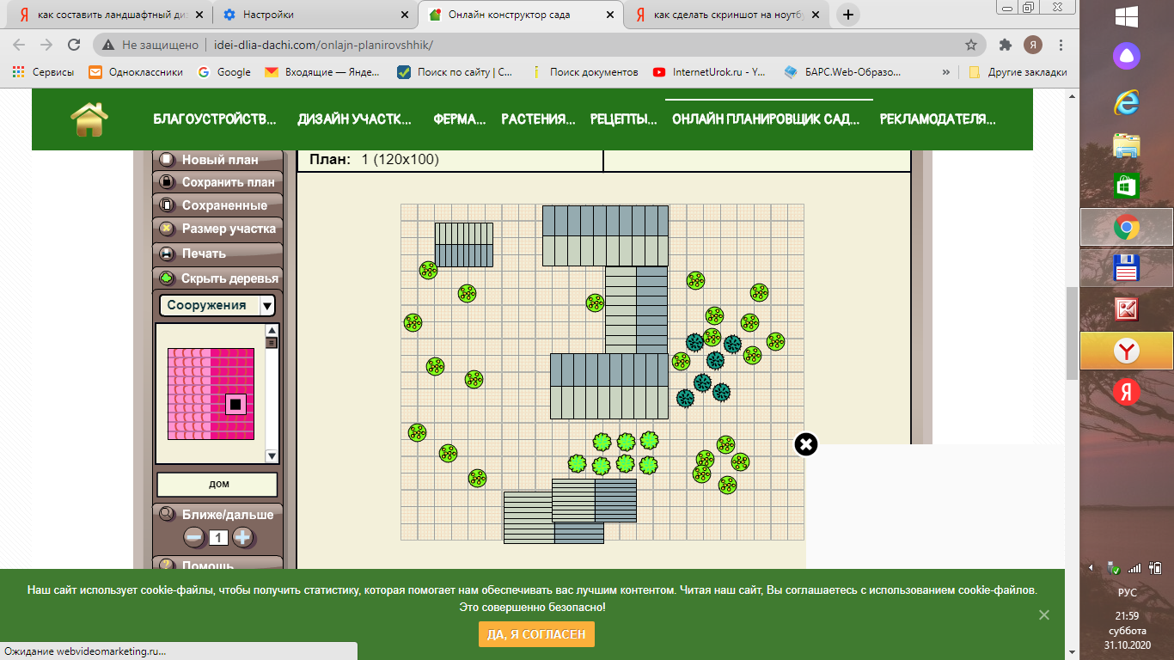

*План –схема школьного двора*

Обозначение условных знаков на плане-схеме.

Плодовые деревья –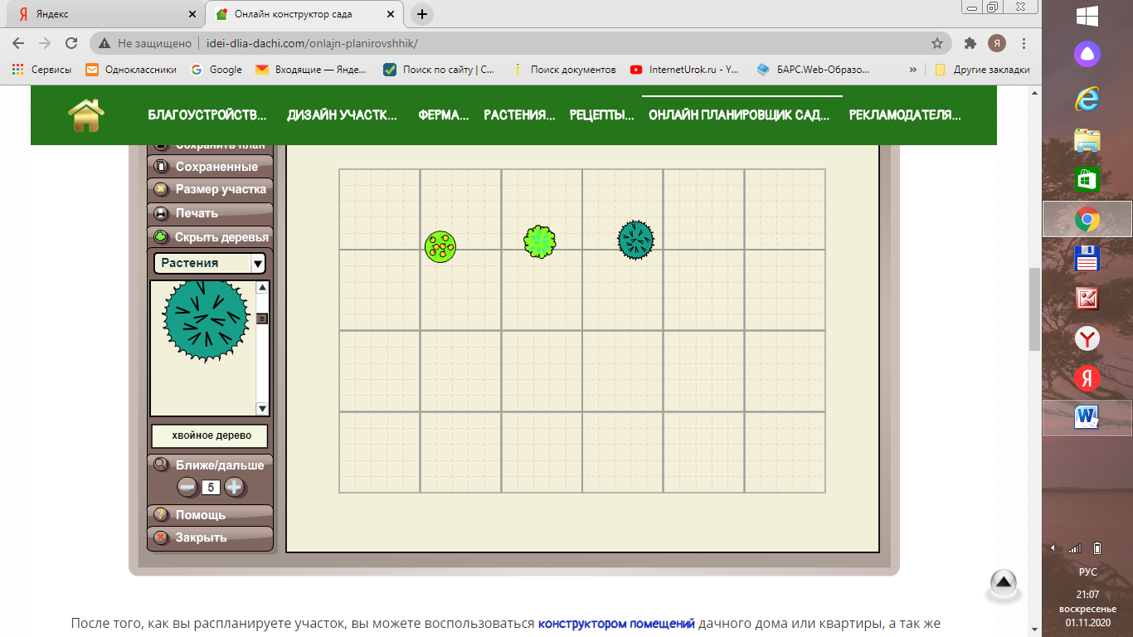

Неплодовые деревья –

Хвойные деревья –

Названия и количество деревьев находящихся на территории школы.

Клён в количестве шести штук.

Тополь в количестве одной штуки.

Ель в количестве семнадцати штук.

Яблоня в количестве шестнадцати штук.

Вишня в количестве пяти штук.

Общее количество деревьев.

Плодовые-21 дерево

Неплодовые-24 дерева

Приложение №2

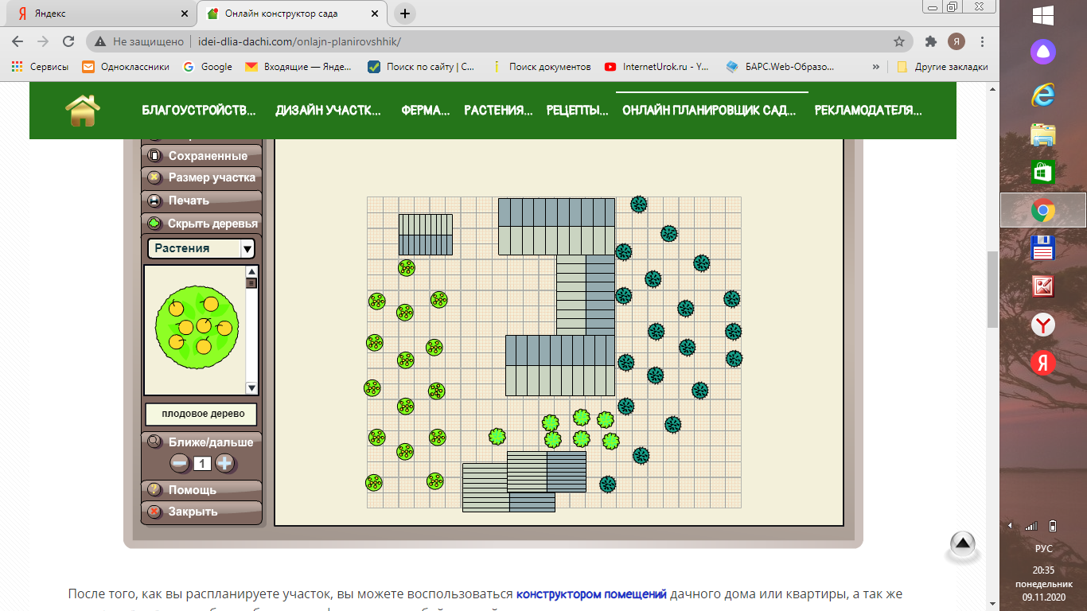

Обозначение условных знаков на плане-схеме.

Плодовые деревья –

Неплодовые деревья –

Хвойные деревья –

Названия и количество деревьев находящихся на территории школы.

Клён в количестве шести штук.

Тополь в количестве одной штуки.

Ель в количестве девяти штук.

Яблоня в количестве десяти штук.

Вишня в количестве пяти штук.

Ель голубая в количестве десяти штук

*План-схема изменённого расположения деревьев на территории школы.*

Общее количество деревьев.

Плодовые-15

Неплодовые-26